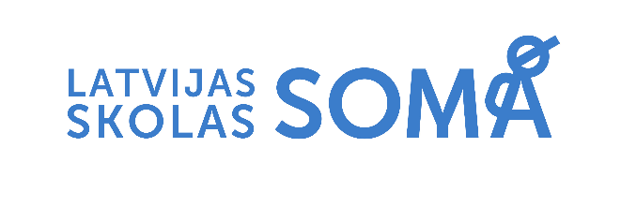 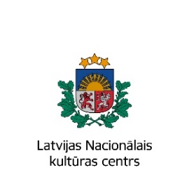

Informācija plašsaziņas līdzekļiem

2023. gada 16. novembrī

**Kultūrizglītības programma “Latvijas skolas soma” pārstāvēta Eiropas Padomes Kultūras, mantojuma un ainavu vadības komitejas plenārsēdē**

**No 15. līdz 17. novembrim Strasbūrā, Francijā, Eiropas Padomes galvenajā mītnē *Palais de l'Europe* notika Eiropas Padomes Kultūras, mantojuma un ainavu vadības komitejas (The Steering Committee for Culture, Heritage and Landscape) 12. plenārsēde, uz kuru kā eksperti bija uzaicināti kultūrizglītības programmas “Latvijas skolas soma” pārstāvji – programmas vadītāja Aija Tūna un eksperts satura un metodikas jautājumos Aleksandrs Kabakovs.**

Pārliecināti, ka kultūra ir spēcīgs instruments, lai bērniem un jauniešiem skaidrotu demokrātiskās vērtības, savstarpēju sapratni, cieņu, solidaritāti, vēstures izjūtu, dažādības pieņemšanu un miera nozīmi, komiteja 12. plenārsēdes ietvaros 15. novembrī rīkoja tematisko sesiju “Demokrātisko vērtību pieņemšana kultūras ziņā daudzveidīgās sabiedrībās. Kultūras, mantojuma un ainavas loma bērnu un jauniešu atbalstīšanā, lai tie kļūtu par aktīviem un iesaistītiem pilsoņiem” (“Embracing democratic values in culturally diverse societies. The role of culture, heritage, and landscape in supporting children and young people to become active and engaged citizens”). Tajā ar prezentāciju “Piekļuve mākslai un kultūrai caur programmu “Latvijas skolas soma”: ieguldījums katra bērna un visas sabiedrības nākotnē” (“Access to Arts and Culture Through the “Latvian School Bag”: Investment in the Future of Each Child and Whole Society”) uzstājās kultūrizglītības programmas “Latvijas skolas soma” vadītāja Aija Tūna.

“Viens no iemesliem, kāpēc Eiropas Padome izvēlējusies mūsu programmu kā labās prakses piemēru, ir tas, ka “Latvijas skolas soma” demonstrē, kā veicināt šodienas bērnu un jauniešu sastapšanos ar kultūras mantojumu nevis uzspiestā, obligāti didaktiskā veidā, bet ieliekot vērtīgo saturu mūsdienīgās, interaktīvās, saprotamās un vienlaikus jēgpilnās mākslinieciskās izpausmes formās. Kultūras kā mūsu sabiedrības kopīgās bagātības iepazīšana un izprašana ielikta pašos programmas “Latvijas skolas soma” pamatprincipos, un izskatās, ka mums visiem kopā izdodas to iedzīvināt darbos un apliecināt tās vērtību un dzīvotspēju. Diskusijā tika aktualizēts jautājums par nepieciešamību paplašināt kultūras un mākslas izglītības jēdzienu, iekļaujot tajā ne tikai padziļinātu un profesionālās ievirzes izglītošanos, bet arī valsts garantētu iespēju ikvienam bērnam un jaunietim pieredzēt daudzveidīgas kultūras un mākslas izpausmes. Sadarbība ar Eiropas Padomi un tās ekspertiem turpināsies,” ar gandarījumu atzīmēja Aija Tūna.

Tematiskajā sesijā īpaša uzmanība tika pievērsta jautājumiem par kultūrpratības nozīmi, formālo izglītību kā vienotu pamatu un tajā pastāvošajiem iekšējiem ierobežojumiem (valsts mācību programmas, kvalifikācijas prasības, skolotāju kompetences), kā arī tēmām par neformālu, alternatīvu pieeju kultūrai un kultūras mantojumam, kas palīdz jauniešiem kļūt par daļu no labi funkcionējošām demokrātijām.

Kultūras, mantojuma un ainavu vadības komiteja ir atbildīga par darbībām, kas saistītas ar kultūru, mantojumu un ainavu īstenošanas, uzraudzības un novērtēšanas pārraudzību. Plašāka informācija par komitejas darbību: <https://www.coe.int/en/web/cdcpp-committee>.

Kopš 2018. gada rudens kultūrizglītības programma “Latvijas skolas soma” skolēniem nodrošina valsts apmaksātu iespēju regulāri iepazīt Latvijas kultūras vērtības un laikmetīgās izpausmes mūzikā, teātrī, dejā, cirkā, vizuālajā mākslā, kino, arhitektūrā, dizainā, kultūras mantojumā, literatūrā un grāmatniecībā, saistot tās ar mācību saturu. Programmas “Latvijas skolas soma” ietvaros katru mācību semestri vairāk nekā 230 000 skolēnu pieredz vismaz vienu no 10 000 kultūras norisēm. Programmu “Latvijas skolas soma” administrē Latvijas Nacionālais kultūras centrs.

**Plašāk par kultūrizglītības programmu “Latvijas skolas soma”:**

<https://www.latvijasskolassoma.lv/>

<https://www.facebook.com/latvijasskolassoma>

<https://www.instagram.com/latvijasskolassoma/>

<https://x.com/LV_skolas_soma>

<https://www.youtube.com/@latvijasskolassoma>

**Papildu informācijai:**

Inga Bika

Programmas “Latvijas skolas soma”

eksperte komunikācijas jautājumos

Latvijas Nacionālais kultūras centrs

E-pasts: [Inga.Bika@lnkc.gov.lv](mailto:Inga.Bika@lnkc.gov.lv)

Tālr.: (+371) 26443166